Математика

1 класс

И.В.Ласточкина
Учитель начальных классов
КГУ «Школа – лицей №2 город Кокшетау»

Раздел: Моя семья и друзья. Сложение и вычитание чисел в пределах 10.

Тема урока: Сложение и вычитание с числами 8 и 9/ Как научиться дружить?

Цели обучения: 1.1.2.1 понимать действие сложения как объединение множеств, не имеющих общих элементов, и вычитание как удаление части множества.
1.1.2.4 составлять, знать и применять таблицу сложения и вычитания однозначных чисел без перехода через десяток.

Цели урока: 1.Научить выполнять сложение и вычитание с числами 8 и 9.
2.Составить таблицы сложения и вычитания с числами 8 и 9.
3.Закрепление знаний и умений применять переместительное свойство при решении примеров.

Ресурсы: Учебник, пропись, числовой ряд, карточки, интерактивная доска.

Цитата недели: «Жауапкершілік – адамгершілік қасиеттің көрінісі» («Ответственность – это проявление моральных качеств») (СЛАЙД 1)

Ход урока:
1.Начало урока. Мотивация положительного настроя.
-Здравствуйте, дети!
(СЛАЙД 2)
-Поздоровалось с людьми солнце на рассвете
«С добрым утром!» - говорит и большим, и детям.
Утро добрым быть должно, и хорошим тоже.
Лишь хороший человек всё на свете сможет.
-Пусть эти стихи поэтессы Т. Юриной станут девизом нашего урока.
2.Актуализация жизненного опыта. Целеполагание.
- Мы хотим, чтобы у нас были настоящие друзья. А знаете ли, вы, что есть законы дружбы? Если их выполнять, научимся быть настоящими друзьями.
(СЛАЙД 3)
1. Делись успехами с другом.
2. Старайся быть приятным и полезным друзьям.
3. Доверяй другу, как самому себе.
4. Первым приходи на помощь.
5. Защищай друга в его отсутствие.
6. Критикуй наедине, а хвали публично.
7. Не ревнуй и не лезь в личную жизнь друга.
8. Храни доверенные тебе тайны.
9. Не поучай, не будь занудой.
10. Уважай свободу и внутренний мир друга.
- Подумайте, нужно учиться дружить?
Математический диктант
(СЛАЙД 4)
1.Первое слагаемое-5,второе 4.Сумма-?
2. Какое число на 2 больше 4 ?
3.На сколько 7 больше 6?
4.Какое число следует за числом 9?
5.Какое число предшествует числу 4?
6.Уменьшаемое 7, вычитаемое 2.Разность?
7.Задумали число, к нему прибавили 3 и получили 5.Какое число задумали?
(СЛАЙД 5)
Б) Весёлые задачи.
1) Слон, слониха, два слоненка
Шли толпой на водопой.
А навстречу три тигренка
С водопоя шли домой.
Сосчитайте поскорей,
Сколько встретилось зверей? (7)
2) Мама белка для детишек
Собрала десяток шишек.
Сразу все не отдала,
По одной всего дала.
Старшему – еловую,
Среднему – сосновую,
Младшему – кедровую.
Сколько шишек осталось у мамы-белки? (7)
3) Бабушка Надя в деревне живет,
Животных имеет, а счет не ведет.
Я буду ребята их называть,
А вы постарайтесь быстрей сосчитать:
Корова, теленок, три сереньких гуся,
Две овцы, поросенок и кошка Катуся.
Сколько всего животных у бабушки Нади? (9)
Ученики активно отвечают.
-Трудно было посчитать? Почему легко?
-Верно, потому что уже умеем прибавлять и отнимать. Какие случаи сложения и вычитания знаем?
-А вы можете прибавлять и отнимать по 8,9?
Значит, нужно научиться. Определите, чему будем учиться на уроке.(повторить состав числа 8 и 9)
Учитель записывает на доске:
1+8=9 8+1=9 9-8=1 9-1=8
2+8=10 8+2=10 10-8=2 10-2=8
1+9=10 9+1=10 10-9=1 10-1=9
Запишите на листочке. Это нужно выучить наизусть
(СЛАЙД 8 и 9)
2. Работа над новой темой по учебнику.
А) с. 90 № 1
-Рассмотрите рисунок к заданию 1.
– Каким знанием мы воспользуемся, чтобы быстро составить эту таблицу?
-Удобно ли к меньшему числу прибавлять большее?
– Как называется свойство сложения, которое позволяет нам поменять числа в записи суммы?.
Музыкальная физминутка
(СЛАЙД 10)
3.Работа в парах.
0 + 5 = 2 + 7 = 7 + 3 =
2 + 5 = 1 + 8 = 3 + 2 =
0 + 0 = 0 + 7 = 7 + 1 =
3 + 6 = 3 + 7 = 3 + 3 =
2 + 1 = 7 + 2 = 5 + 2 =
4. Работа по учебнику.
А) с.91 № 2. Работа в парах.
-Составьте и запишите примеры на сложение и вычитание.(При затруднении, опираемся на состав чисел на с. 90).
Б) Самостоятельная работа
стр. 91№ 3
- Прочитайте числовое выражение с использованием названий компонентов действия.
В) с. 91№ 4
-Подберите числа на карточках.
5. Работа в тетради
. (СЛАЙД 6)
Алгоритм работы по 1 заданию.
– Еще не все ребята умеют читать.
В первой строке записано слагаемое. Покажите эту строку таблицы.
Какого она цвета? Во второй строке – второе слагаемое. Какого она цвета? В нижней – значение суммы. Какие числа пропущены? Слагаемое или значение суммы?
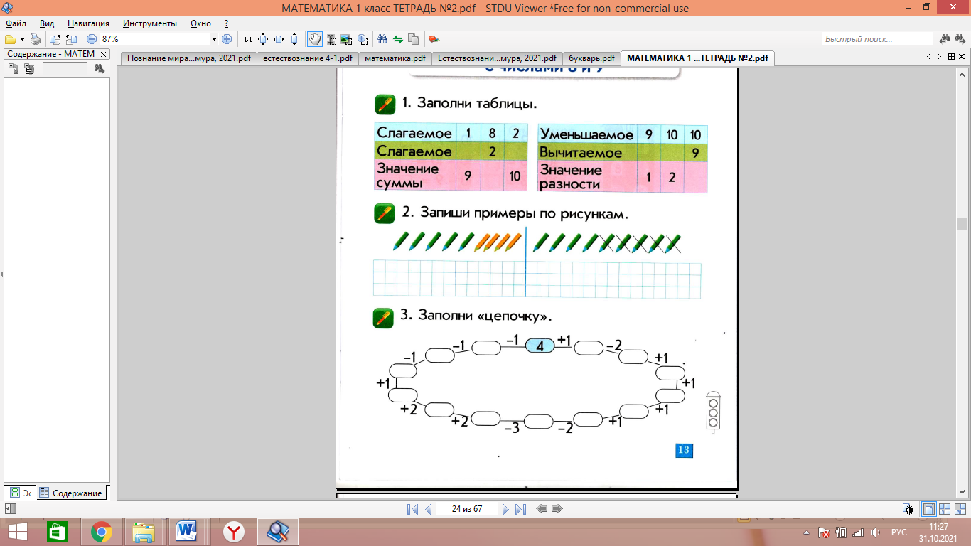
Такая же работа ведется по таблице на вычитание.
Работа по карточке. Игра « Заполни цепочку»

Итог урока. Рефлексия.

г.Кокшетау
Акмолинская область

